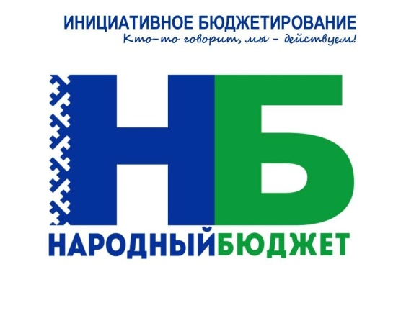
ПОЗДРАВЛЯЕМ ПОБЕДИТЕЛЕЙ!
5 декабря 2024 года подведены итоги работы Межведомственной комиссии по отбору народных проектов на 2025 год. От муниципального округа «Воркута» в число победителей вошли проекты:

в сфере образования:
1. проект «Многофункциональный спортивный клуб PRO-спорт» - закупка необходимого спортивного инвентаря, проведение ремонтных работ, стоимостью 1 100 000,00 рублей, МОУ «СОШ №42» г. Воркуты;
2. проект «Окно моего детства» - установка пластиковых окон, стоимостью 1 008 888,89 рублей, МБДОУ «Детский сад №11» г. Воркуты;
3. проект «Новые окна» - установка пластиковых окон, стоимостью 1 072 000,00 рублей, МОУ «Гимназия №6» г. Воркуты.

народный бюджет в школе:
4. проект «Мультипликационная студия «Под крышей», стоимостью 166 666,67 рублей, МУ ДО «Детский центр искусств» г. Воркуты.

в сфере доступной среды:
5. проект «За равные возможности» - оснащение образовательного учреждения специальным оборудованием для обучения детей, стоимостью 1 766 666,67 рублей, МБДОУ «Детский сад №55»;
6. проект «Территория равных возможностей» - текущий ремонт, закупка оборудования, стоимостью 1 344 037,04 рублей, МБДОУ «Детский сад №18».

в сфере культуры:
7. проект «Эстетика и комфорт» - замена входной группы Городского выставочного зала, расположенного по адресу ул. Ленина, д. 58, с целью повышения его привлекательности для посетителей, в том числе иногородних гостей, входящих в помещение выставочного зала со стороны главной улицы города (ул. Ленина) через входную группу, обращенную на Центральную площадь города и важнейшие административные и социально-культурные учреждения Воркуты., стоимостью 1 134 000,00 рублей;
8. проект «Частичный ремонт кровли Дома культуры поселка Воргашор», стоимостью 1 214 000,00 рублей.

в сфере агропромышленного комплекса:
9. проект «Приобретение хозяйствующим субъектом фургона для перевозки пищевых продуктов», стоимостью 2 500 000,00 рублей для МУП «Воркутинский хлебокомбинат» МО ГО «Воркута».

в сфере дорожной деятельности:
10. проект «Восстановление тротуаров с нечетной стороны вдоль автомобильной дороги «Подъезд к железнодорожной станции г. Воркута» (участки по ул. Привокзальная), стоимостью 1 968 000,00 рублей;
11. проект «Восстановление тротуара и посадочной площадки на автобусной остановке «Отделение ж/д дороги», стоимостью 1 755 000,00 рублей.

в сфере благоустройства:
12. проект «Благоустройство территории мест захоронения погибших участников специальной военной операции на Украине», стоимостью 1 934 849,76 рублей.

Поздравляем победителей и желаем успехов в реализации проектов!

